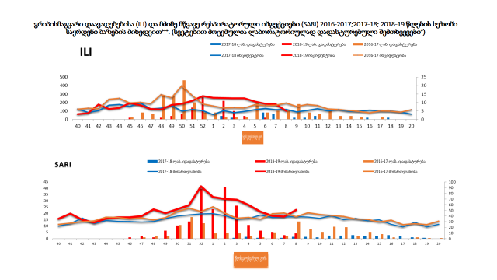

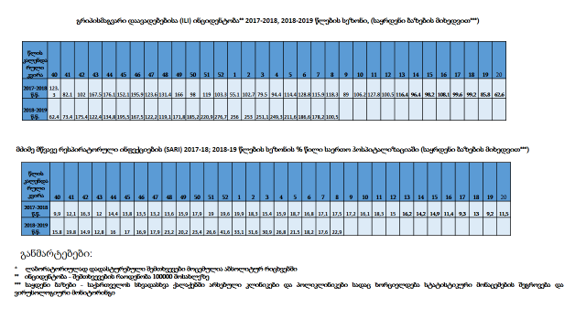

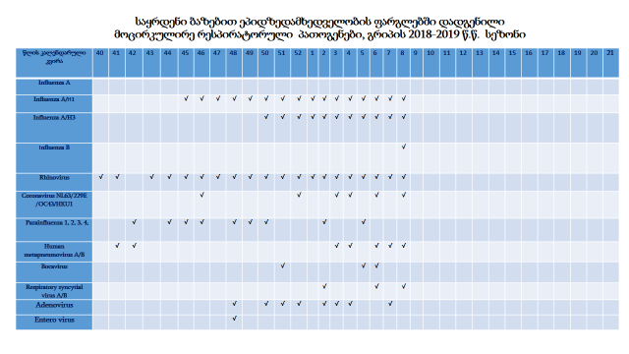

მე-8 კალენდარული კვირის მანძილზე საყრდენ ბაზებზე გრძელდება ILI-ის კლების ტენდენცია.
SARI-ის გამო ჰოსპიტალიზებულთა პროცენტული წილი საერთო ჰოსპიტალიზაციაში რამდენადმე მომატებულია. SARI-ის შემთხვევებში გრიპის A(H1N1)pdm09, A(H3N2)-ის და B ვირუსების გარდა ცირკულირებდა რინო, კორონა, ადამიანის მეტაპნევმო და რესპირატორულ-სინციტიალური ვირუსები.
სეზონური გრიპის ვაქცინით სახელმწიფოს მიერ შეძენილი ვაქცინით დამატებით აცრილია 760 ორსული, ასევე არასახელმწიფო ქსელის მიერ აიცრა 70 ორსული და 1800-მდე მოქალაქე.

წითელას შემთხვევები საქართველოში, სიმპტომების დაწყების თარიღის მიხედვით, კვირებად (28.2017-25.02.2019)

მე-8 კვირის მონაცემები არასრულია - დიაგნოსტიკისა და რეგისტრაციის სისტემის თავისებურებათა გამო.
წითელას შემთხვევებისა და ინციდენტობის (100 000 მოსახლეზე) განაწილება რეგიონებად, საქართველო, 25.02. 2019
რეგიონი | ინციდენტობა 100 000 | შემთხვევათა რ-ობა
საქართველო სულ | 52,98 | 1975
თბილისი | 62,50 | 720
აჭარა | 14,22 | 49
გურია | 27,03 | 30
იმერეთი | 75,38 | 385
კახეთი | 55,82 | 176
მცხეთა-მთიანეთი | 44,73 | 42
რაჭა-ლეჩხუმი | 16,38 | 5
სამეგრელო | 94,58 | 305
სამცხე-ჯავახეთი | 28,75 | 45
ქვემო ქართლი | 29,24 | 126
შიდა ქართლი | 29,25 | 76
აფხაზეთი | - | 16

წითელას შემთხვევების რაოდენობა საქართველოში რეგიონების მიხედვით, 2019 წელი 25 თებერვალი
რეგიონი | აფხაზეთი | აჭარა | გურია | თბილისი | იმერეთი | კახეთი | მცხეთა-მთიანეთი | რაჭა-ლეჩხუმი | სამეგრელო | სამცხე-ჯავახეთი | ქვემო ქართლი | შიდა ქართლი | სულ
2019 წ  (23-25) თებერვალს  შეტყობინებულია | 1 | 2 | 3 | 21 | 7 | 3 | 1 | 0 | 7 | 0 | 18 | 2 | 65
სულ 2019 წელი  25 თებერვლის ჩათვლით | 16 | 49 | 30 | 720 | 385 | 176 | 42 | 5 | 305 | 45 | 126 | 76 | 1975

ასაკობრივი განაწილება
 | შემთხვევათა  რ-ობა | %
0-1 | 207 | 10,5
1-4 | 307 | 15,5
5-14 | 211 | 10,7
15-19 | 146 | 7,4
20-29 | 490 | 24,8
30-40 | 461 | 23,3
40+ | 153 | 7,7
სულ | 1975 | 100

წითელას შემთხვევების განაწილება თვეების მიხედვით, საქართველო,
2013-2019 (25.02)

თვეები | I | II | III | IV | V | VI | VII | VIII | IX | X | XI | XII | სულ
2019 წ  შემთხვევა | 1130 | 845 |  |  |  |  |  |  |  |  |  |  | 1975
2018 წ შემთხვევა | 124 | 159 | 158 | 221 | 253 | 212 | 163 | 60 | 47 | 105 | 219 | 488 | 2209
2017 წ შემთხვევა | 0 | 0 | 0 | 2 | 0 | 1 | 1 | 9 | 9 | 1 | 13 | 60 | 94
2016 წ შემთხვევა | 1 | 0 | 0 | 2 | 0 | 4 | 3 | 1 | 1 | 0 | 2 | 0 | 14
2015 წ  შემთხვევა | 44 | 81 | 61 | 55 | 109 | 64 | 12 | 3 | 1 | 0 | 0 | 1 | 431
2014 წ  შემთხვევა | 201 | 246 | 483 | 760 | 704 | 444 | 180 | 69 | 21 | 13 | 29 | 38 | 3188
2013 წ  შემთხვევა | 5 | 59 | 689 | 2009 | 2410 | 1510 | 635 | 188 | 67 | 63 | 93 | 144 | 7872

მე-8 კალენდარულ კვირაში გამოვლენილ იქნა მალარიის 2 იმპორტირებული შემთხვევა. ორივე, საქართველოს მოქალაქე, დაბრუნდნენ კოტ დიუვარიდან, ამჟამად ორივე ჰოსპიტალიზებულია პარაზიტოლოგიის ინსტიტუტში და უტარდებათ სპეციფიკური მკურნალობა. ერთ შემთხვევაში დიაგნოსტირებულია ტროპიკული, ხოლო მეორე შემთხვევაში - ოვალე.
2018 წელს საქართველოში რეგისტრირებული იყო შემოტანილი მალარიის 9 შემთხვევა.
რეგისტრირებულია ბოტულიზმის 1 შემთხვევა - 13 წლის, ლაგოდეხის რაიონის სოფ. კაბალიდან. შემთხვევა უკავშირდება საოჯახო პირობებში მომზადებული კონსერვის საკვებად გამოყენებას. წელს რეგისტრირებულია სულ 6 შემთხვევა - 4 კერიდან. შარშან სულ წლის მანძილზე -14.

